Die ganze Welt jagt Pokémons

世界的ポケモン・ブーム

DW Datum 22.07.2016

http://www.dw.com/de/die-ganze-welt-jagt-pok%C3%A9mons/l-19415971

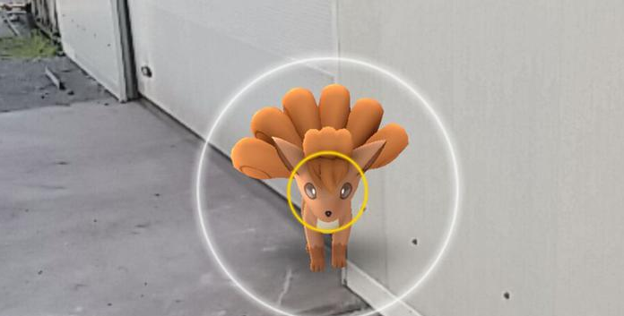

Die ganze Welt jagt Pokémons

Überall trifft man seit Kurzem Pokémons – dank einer Spiele-App für Smartphone-Nutzer. Keine andere App wurde in der letzten Zeit so oft heruntergeladen wie „Pokémon Go“. Doch der Hype bringt auch Probleme.

Weltweit laufen plötzlich Leute mit Smartphones in der Hand herum und versuchen, Pokémons zu fangen. Smartphone-Nutzer auf der ganzen Welt spielen begeistert die App „Pokémon Go“. In den USA wurde sie an nur einem Tag auf etwa jedes 20. Android-Handy heruntergeladen. Das Besondere an der App: Die Pokémons werden bei eingeschalteter Kamera auf dem Bildschirm in die echte Umgebung eingeblendet.

Sobald man „Pokémon Go“ startet, wird der aktuelle Standort auf einer Karte angezeigt. Der Spieler kann dann sehen, wo sich in seiner Nähe Pokémons befinden und welche er bereits gefangen hat. Um sie zu fangen, muss er die Handykamera auf das Pokémon richten und einen „Pokéball“ werfen. Insgesamt gibt es rund 150 verschiedene Pokémons, die man finden kann.

Die japanische Firma Nintendo entwickelte das Spiel „Pokémon“ 1996 für ihre Spielekonsolen. Seitdem ist es mit weltweit Millionen Fans ein Dauerbrenner. Lange hat Nintendo den Markt der Smartphone-Apps ignoriert; jetzt wurden die Entwickler von dem Ansturm auf „Pokémon Go“ überrascht. Nintendos Aktienkurs hat sich in knapp zwei Wochen verdoppelt.

Der Pokémon-Hype sorgte in der wirklichen Welt allerdings für Probleme: Gedenkstätten beschwerten sich, weil Besucher mit ihren Smartphones auch an diesen Orten Pokémons fangen. Und in Indonesien lief ein französischer Tourist beim Pokémon-Jagen aus Versehen auf einen Armeestützpunkt. Doch die App hat auch gute Seiten: Die Spieler bewegen sich draußen und lernen bei der Pokémon-Jagd Orte kennen, an denen sie vorher noch nie waren.